Báo cáo Tìm hiểu tuần 1 + 2
Môn: IT004 - Cơ sở dữ liệu
Họ và tên: Đỗ Phương Duy
MSSV: 23520362

- Các tham số của mysql và mysqldump:

Tham số thường dùng khi kết nối MySQL từ dòng lệnh
- -u: Tên người dùng để đăng nhập vào MySQL.
  - Ví dụ: -u root
- -p: Yêu cầu nhập mật khẩu cho người dùng.
  - Ví dụ: -p (sẽ yêu cầu nhập mật khẩu)
- -h: Địa chỉ máy chủ MySQL. Nếu MySQL chạy trên máy cục bộ, bạn có thể không cần tham số này.
  - Ví dụ: -h localhost
- -P: Cổng kết nối đến MySQL. Cổng mặc định là 3306.
  - Ví dụ: -P 3306
- -D: Cơ sở dữ liệu để sử dụng sau khi kết nối.
  - Ví dụ: -D database_name
- -e: Chạy một truy vấn SQL trực tiếp từ dòng lệnh.
  - Ví dụ: -e "SELECT * FROM table_name;"
- --auto-rehash: Tự động tạo lại danh sách các cơ sở dữ liệu và bảng.
  - Sử dụng khi bạn có nhiều cơ sở dữ liệu và không muốn gõ tên chính xác.

Tham số liên quan đến xuất dữ liệu trong mysqldump
- --databases: Xuất nhiều cơ sở dữ liệu.
  - Ví dụ: mysqldump --databases db1 db2
- --tables: Xuất một hoặc nhiều bảng cụ thể từ cơ sở dữ liệu.
  - Ví dụ: mysqldump db_name --tables table1 table2
- --no-data: Chỉ xuất cấu trúc của bảng mà không xuất dữ liệu.
  - Ví dụ: mysqldump --no-data db_name
- --add-drop-table: Thêm lệnh DROP TABLE trước lệnh CREATE TABLE.
  - Ví dụ: mysqldump --add-drop-table db_name
- --single-transaction: Sử dụng cho các cơ sở dữ liệu InnoDB, giúp tránh việc khóa bảng trong khi xuất dữ liệu.
  - Ví dụ: mysqldump --single-transaction db_name
Ví dụ kết nối vào MySQL:
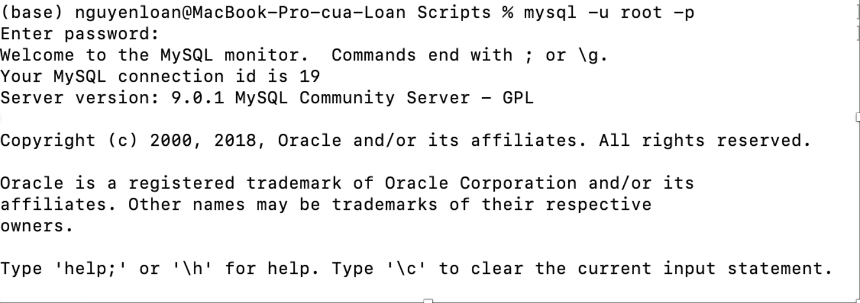
Xuất dữ liệu cơ sở dữ liệu banhang vào file 23520362_2.sql:

- Các từ khóa trong câu truy vấn SQL và SELECT:

Các từ khóa trong câu lệnh SELECT
SELECT: Dùng để chỉ định các cột mà bạn muốn lấy dữ liệu.
  - Cú pháp: SELECT column1, column2 FROM table_name;
FROM: Chỉ định bảng mà bạn muốn lấy dữ liệu.
  - Cú pháp: FROM table_name;
WHERE: Sử dụng để lọc dữ liệu dựa trên điều kiện nhất định.
  - Cú pháp: WHERE condition;
JOIN: Kết nối nhiều bảng với nhau. Có nhiều loại JOIN như INNER JOIN, LEFT JOIN, RIGHT JOIN, FULL OUTER JOIN.
  - Cú pháp:
    - SELECT columns FROM table1 INNER JOIN table2 ON table1.column_name = table2.column_name;
GROUP BY: Nhóm các bản ghi có cùng giá trị trong một hoặc nhiều cột.
  - Cú pháp: GROUP BY column1, column2;
HAVING: Sử dụng để lọc các nhóm dữ liệu sau khi đã sử dụng GROUP BY.
  - Cú pháp: HAVING condition;
ORDER BY: Sắp xếp kết quả truy vấn theo một hoặc nhiều cột.
  - Cú pháp: ORDER BY column1 ASC|DESC;
LIMIT: Giới hạn số lượng bản ghi trả về trong kết quả truy vấn.
  - Cú pháp: LIMIT number;
DISTINCT: Lấy các giá trị khác nhau, không trùng lặp.
  - Cú pháp: SELECT DISTINCT column_name;
AS: Đặt tên cho cột hoặc bảng (đặt alias).
  - Cú pháp: SELECT column_name AS alias_name;
Ví dụ: Xuất ra cột tenhh trong bảng hanghoa và cột hangsx trong bảng hanghoa:
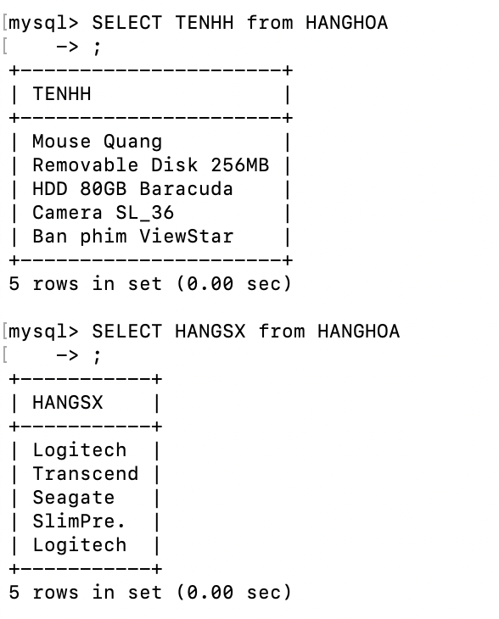
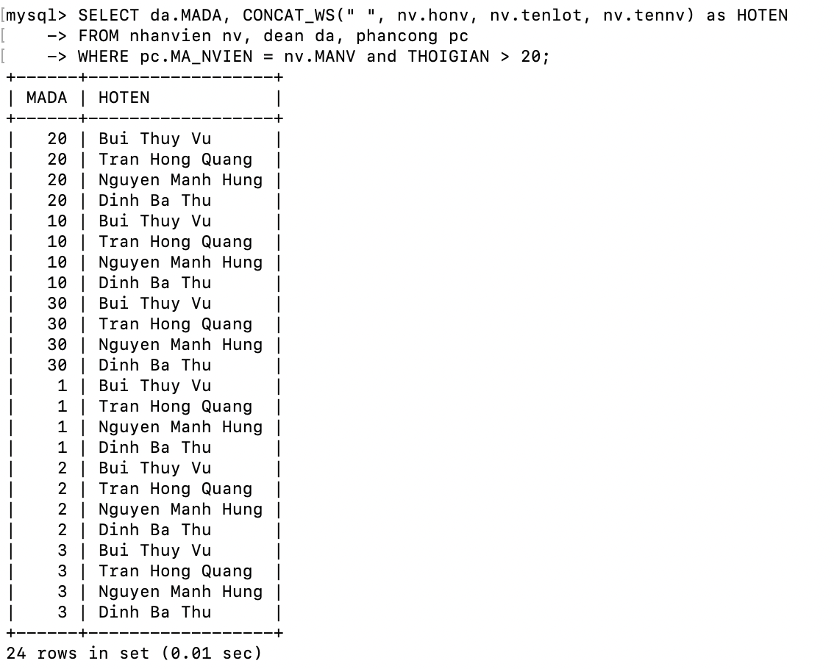

- Phân biệt các loại JOIN trong SQL: LEFT JOIN, RIGHT JOIN,…
Trong SQL, các loại JOIN được sử dụng để kết hợp dữ liệu từ hai hoặc nhiều bảng dựa trên một điều kiện chung. Dưới đây là phân biệt các loại JOIN phổ biến cùng với ví dụ truy vấn SQL:

INNER JOIN
Mô tả: Lấy các bản ghi từ cả hai bảng mà có giá trị phù hợp trong điều kiện JOIN. Nếu không có giá trị phù hợp, bản ghi sẽ không được đưa vào kết quả.

LEFT JOIN (hoặc LEFT OUTER JOIN)
Mô tả: Lấy tất cả các bản ghi từ bảng bên trái và các bản ghi phù hợp từ bảng bên phải. Nếu không có giá trị phù hợp, kết quả sẽ chứa NULL cho bảng bên phải.

RIGHT JOIN (hoặc RIGHT OUTER JOIN)
Mô tả: Tương tự như LEFT JOIN, nhưng lấy tất cả các bản ghi từ bảng bên phải và các bản ghi phù hợp từ bảng bên trái. Nếu không có giá trị phù hợp, kết quả sẽ chứa NULL cho bảng bên trái.

FULL OUTER JOIN
Mô tả: Lấy tất cả các bản ghi từ cả hai bảng. Nếu không có giá trị phù hợp, kết quả sẽ chứa NULL cho bảng không có giá trị.

CROSS JOIN
Mô tả: Tạo một bảng mới với tất cả các kết hợp có thể giữa hai bảng. Mỗi bản ghi từ bảng đầu tiên sẽ kết hợp với tất cả bản ghi từ bảng thứ hai.

- Tìm hiểu các tham số của Primary Key, Foreign Key, Index và Unique trong MySQL

Primary Key
- Khái niệm: Primary Key là một cột (hoặc tập hợp các cột) trong bảng mà các giá trị của nó là duy nhất và không bao giờ NULL. Nó dùng để xác định duy nhất mỗi bản ghi trong bảng.
- Đặc điểm:
  - Không được chứa giá trị NULL.
  - Không được có giá trị trùng lặp.
Cú pháp: CREATE TABLE table_name (
id INT NOT NULL,
name VARCHAR(100),
PRIMARY KEY (id)
);

Foreign Key
- Khái niệm: Foreign Key là một cột (hoặc tập hợp các cột) trong bảng, có giá trị tham chiếu đến Primary Key trong một bảng khác. Nó giúp duy trì tính toàn vẹn dữ liệu giữa các bảng.
- Đặc điểm:
  - Có thể chứa giá trị NULL.
  - Có thể có giá trị trùng lặp.

Index
- Khái niệm: Index là một cấu trúc dữ liệu giúp tăng tốc độ truy vấn dữ liệu trên một bảng. Nó tạo ra một bản sao của cột hoặc các cột để truy vấn nhanh hơn.
- Đặc điểm:
  - Có thể được tạo trên một hoặc nhiều cột.
  - Giúp tăng hiệu suất truy vấn nhưng có thể làm chậm quá trình chèn, cập nhật và xóa.

Unique
- Khái niệm: Unique constraint đảm bảo rằng tất cả các giá trị trong một cột (hoặc tập hợp các cột) là duy nhất. Không giống như Primary Key, cột này có thể chứa giá trị NULL.
Các khái niệm Primary Key, Foreign Key, Index, và Unique là rất quan trọng trong việc thiết kế cơ sở dữ liệu. Chúng không chỉ giúp duy trì tính toàn vẹn dữ liệu mà còn cải thiện hiệu suất truy vấn. Bạn có thể thử nghiệm các câu lệnh SQL này trong MySQL để hiểu rõ hơn cách chúng hoạt động.

- Các hành vi của Foreign Key(FK) trong MySQL khi Xóa, Sửa, và Thêm dữ liệu:

Các hành vi của Foreign Key trong MySQL:
Khi bạn tạo một Foreign Key, bạn có thể sử dụng các tùy chọn ON DELETE và ON UPDATE để xác định cách xử lý khi có thao tác trên Primary Key. Dưới đây là các tùy chọn chính:
- CASCADE: Khi một bản ghi trong bảng chính bị xóa hoặc cập nhật, tất cả các bản ghi liên quan trong bảng phụ cũng sẽ bị xóa hoặc cập nhật theo.
- SET NULL: Khi một bản ghi trong bảng chính bị xóa hoặc cập nhật, giá trị của Foreign Key trong bảng phụ sẽ được đặt thành NULL.
- SET DEFAULT: Khi một bản ghi trong bảng chính bị xóa hoặc cập nhật, giá trị của Foreign Key trong bảng phụ sẽ được đặt thành giá trị mặc định (nếu có).
- RESTRICT: Ngăn không cho xóa hoặc cập nhật bản ghi trong bảng chính nếu còn tồn tại các bản ghi liên quan trong bảng phụ.
- NO ACTION: Tương tự như RESTRICT, nhưng kiểm tra vào cuối transaction. Nếu vẫn còn bản ghi phụ, sẽ không có hành động nào được thực hiện.

